Тема. Бахівські традиції в музиці XX століття. 3 любов'ю до вічного й прекрасного.

Мета. На прикладі «Арії» з «Бразильської бахіани № 5» познайомити учнів із творчістю бразильського композитора XX ст. Е. Вілла -Лобоса. Розвивати вміння характеризувати основні риси творчості відомих композиторів минулого й сучасності. Закріпити визначення понять арія, академічна (серйозна) музика. Розвивати вокально-хорові навички та вміння орієнтуватися у стильових напрямах музичного мистецтва. Розвивати навички підбору тембрів інструментів для акомпанементу та мелодії в програмі Band in a Box. Виховувати глибоке розуміння класичної музики, почуття краси.

Тип уроку. Комбінований.

Обладнання. Комп’ютери, нотний текст пісні, мультимедійний проектор,
аудіозаписи та відеозаписи, музичні інструменти, презентації про композиторів та виконавців.

ХІД УРОКУ
І. Організаційний момент.
Музичне вітання.
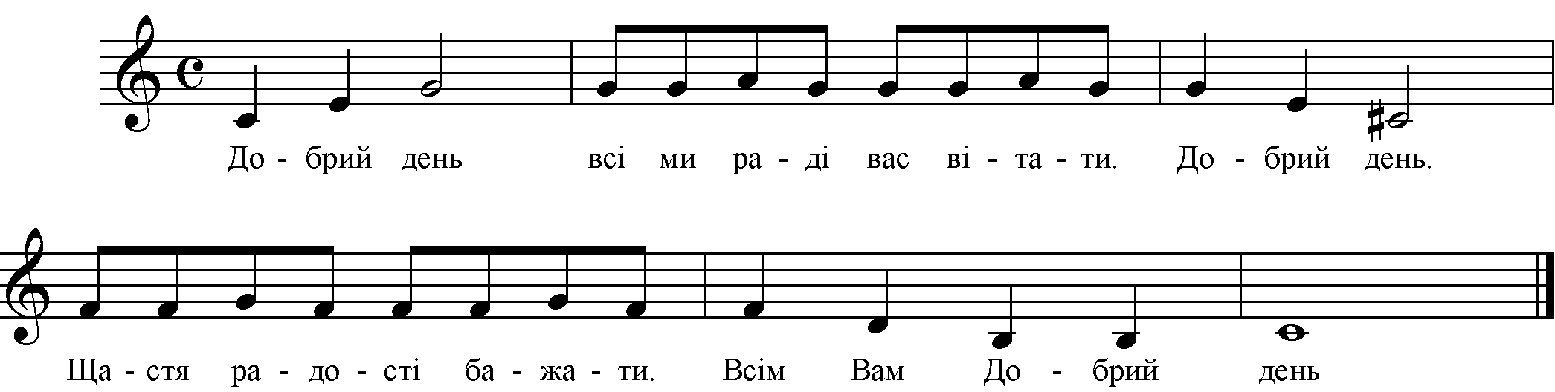

ІІ.Розспівування.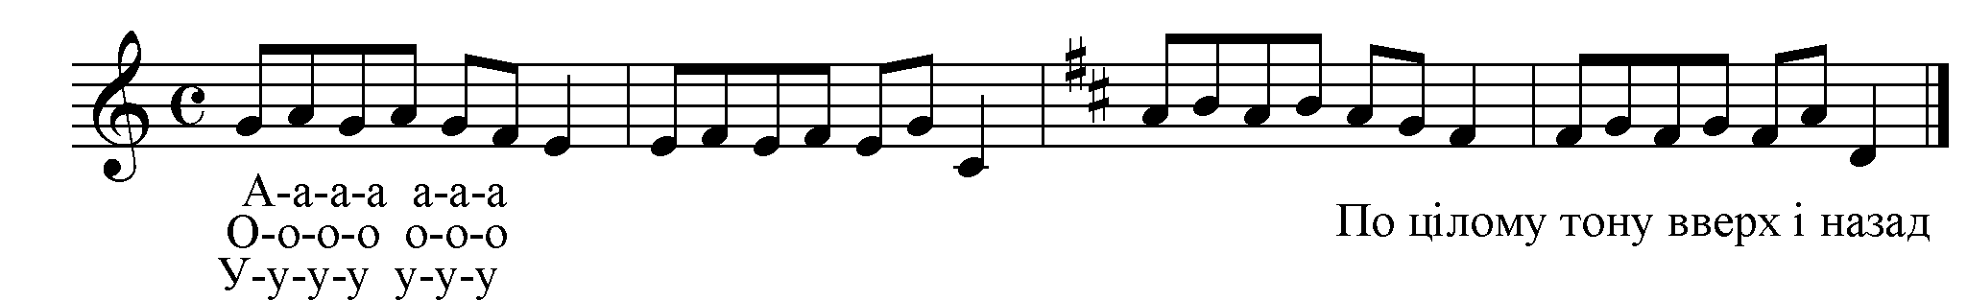
ІІІ. Розучування пісні.
Вчитель. На попередньому уроці ми продовжили вивчати пісню “Моя стежина” П. Майбороди. Сьогодні ми виконаємо пісню повністю. Зверніть увагу на дикцію під час співу, а також на дихання. Перед кожною новою фразою швидко робіть вдих і помірно розподіляйте видих до кінця фрази.
( Учні виконують пісню)
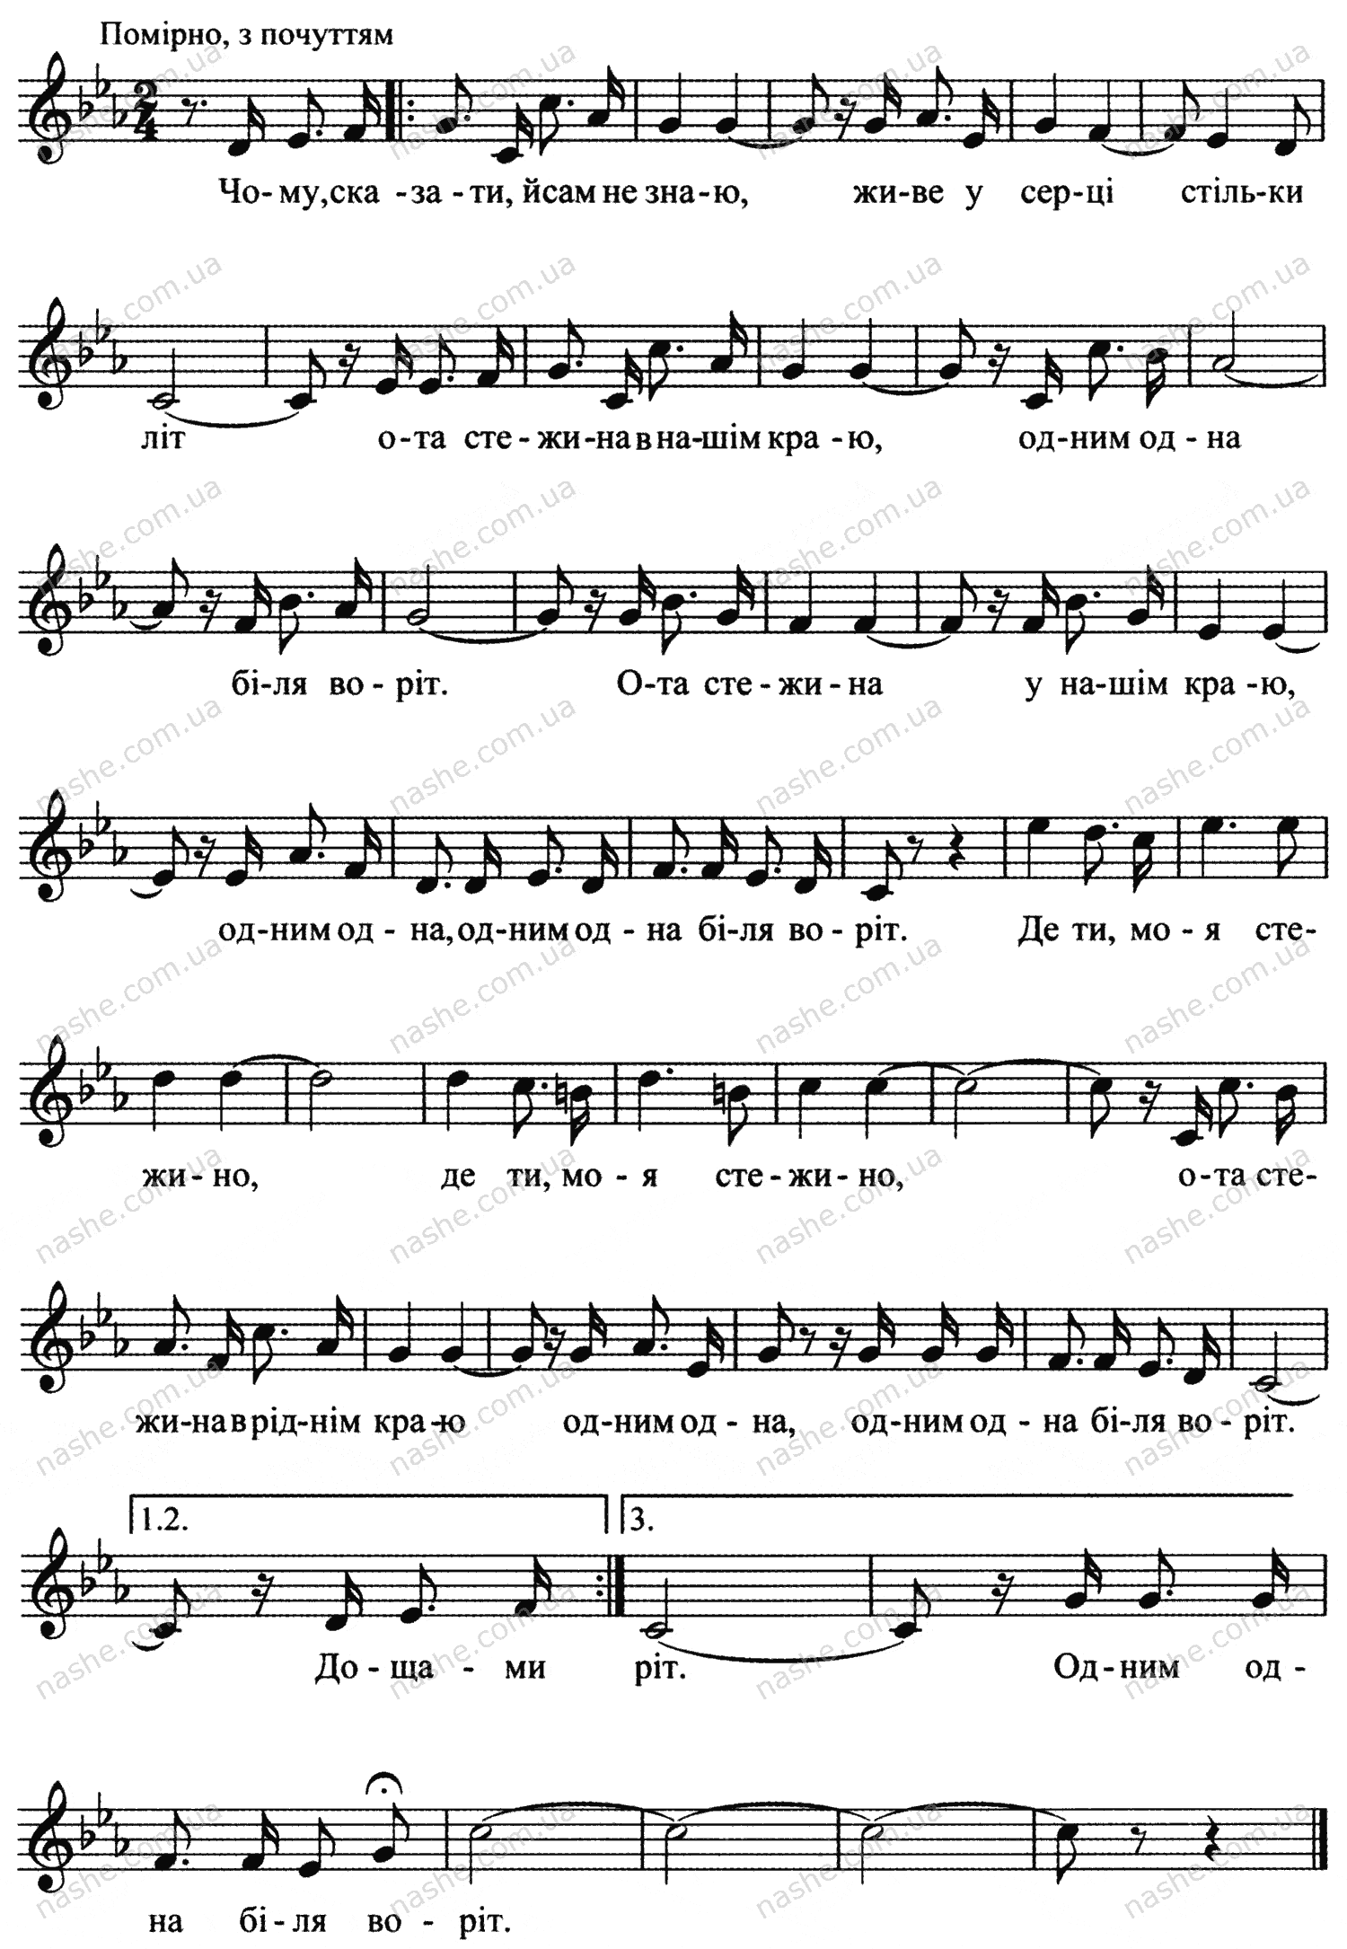

ІV. Слухання музики.
Вчитель. Розкажіть, з якими музичними образами ви познайомились протягом тижня.

(Учні розповідають про музику, яку вони слухали за власним вибором, про втілені в її образах людські почуття і пристрасті. При цьому вчитель відзначає кращі варіанти втілення образів у творчих доробках учнів).

Вчитель. Сучасність музики визначається не тим, коли вона створена, а чи співзвучна вона сучасникам, чи потрібна їм. Музика, написана багато років тому може вплинути на творчість сучасних композиторів. Прикладом такого впливу є творчість бразильського композитора Ейтора Вілла-Лобоса, засновника національної музичної класики. Іспанський віолончеліст, педагог і диригент Пабло Казальс, підкреслюючи його значення у розвитку бразильської музики, сказав про композитора: «Вілла-Лобос залишиться однією з видатних постатей сучасної йому музики і найбільшою гордістю країни, котра його народила».
Сьогодні на уроці прозвучить «Арія» з «Бразильської бахіани №5». Вілла- Лобос обожнював музику Баха, знав та міг виконати кожен його твір і в своїх нових оригінальних композиціях не лише використав певні прийоми та інтонаційні риси творчості німецького майстра, а й зазначив ім'я Баха у назві циклу — «бахіани». Ми послухаємо лише одну частину – « Арію». Що таке «арія»?
Учні. Арія - це номер з закінченою музичною побудовою, яку виконує співак-соліст.
Вчитель. Послухайте і визначте, хто виконує твір та що у цьому творі нам нагадує музику Баха.
(Учні слухають твір)
Вчитель. Отже, які особливості бахівського стилю відчутні у музиці «Арії»?
Учні. Глибина думки, поліфонічність викладу, імпровізаційна свобода вокальної мелодії.
Вчитель. Хто виконує твір?
Учні. Арію виконують жіночий голос і інструментальний ансамбль.
Вчитель. А чи є різниця між музикою Баха і твором Лобоса?
( Учні слухають фрагмент твору)
Учні. Так. Відчуваються інтонації бразильських мелодій, музика емоційніша, «відкритіша».

V. Розучування пісні.
Вчитель. Наступний музичний твір був також породжений почуттям любові його автора, на цей раз — до рідного міста, древнього, прекрасного й вічно молодого Києва. Йдеться про пісню українського композитора Ігоря Шамо на вірші Дмитра Луценка «Києве мій». Ця пісня є неофіційною емблемою нашої столиці. Прослухайте цей твір. Охарактеризуйте зміст і характер пісні.
( Учні слухають пісню).
Учні. У пісні розповідається про щиру закоханість авторів у весняне місто, рідне їхнє місто Київ, і ці почуття любові передаються в чарівних поетичних зворотах, ніжній, сердечній, вальсоподібній мелодиці.
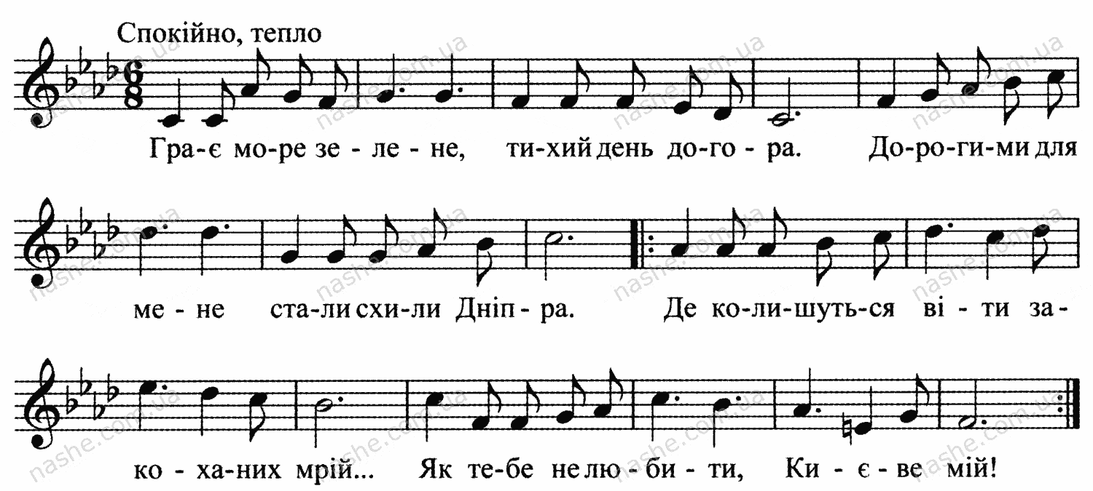
Вчитель. Ось мелодія 1 куплету пісні. Послухайте і повторіть за мною.
( Учні повторюють перші дві фрази за вчителем на склад «льо»)
Вчитель. Послухайте 2 наступні фрази. Співаємо на склад «льо».
( Учні повторюють наступні дві фрази за вчителем на склад «льо»)

Вчитель. А зараз заспіваємо зі словами.
( Вчитель співає по фразах – учні повторюють)
Вчитель. Тепер виконаємо весь І куплет пісні з акомпанементом.
(Учні виконують пісню з акомпанементом. Вчитель наголошує на тому, що настрій пісні властивий світлий, ліричний настрій ; гнучка, кантиленна мелоді, вальсовий ритм )
Вчитель. На наступному уроці ми продовжимо роботу над піснею «Києве мій».

VI. Робота з програмою Band in a Box.
Вчитель. Сьогодні ми продовжимо розкривати таємниці програми Band in a Box. Ознайомимось з роботою над тембрами.
Працюємо за планом:
- Підбір тембру для інструментів акомпанементу та мелодії.
- Додаткові тембри.
- Режим редагованої нотації.

Прошу зайняти свої місця за комп’ютерними столами і розпочати роботу
(Учні працюють над завданням)

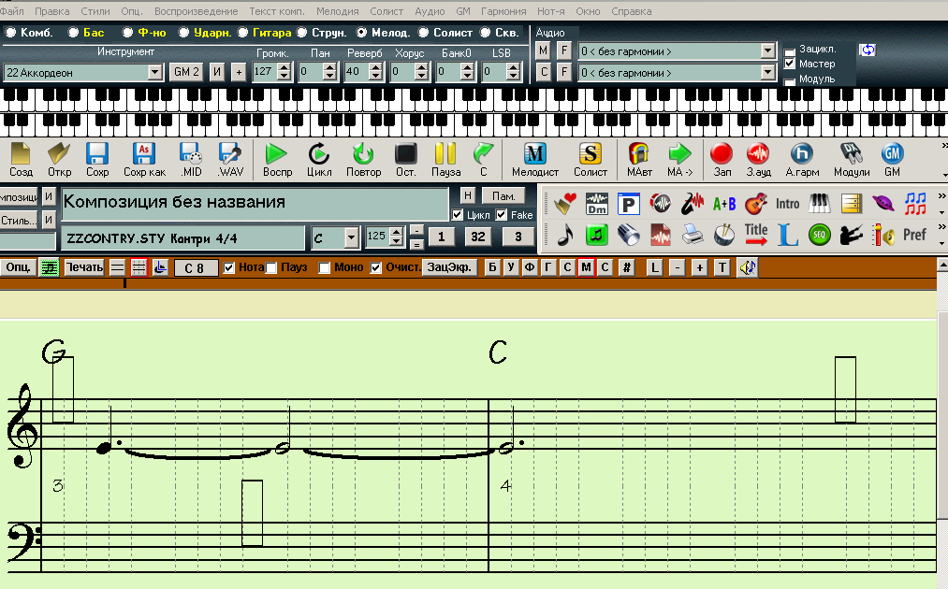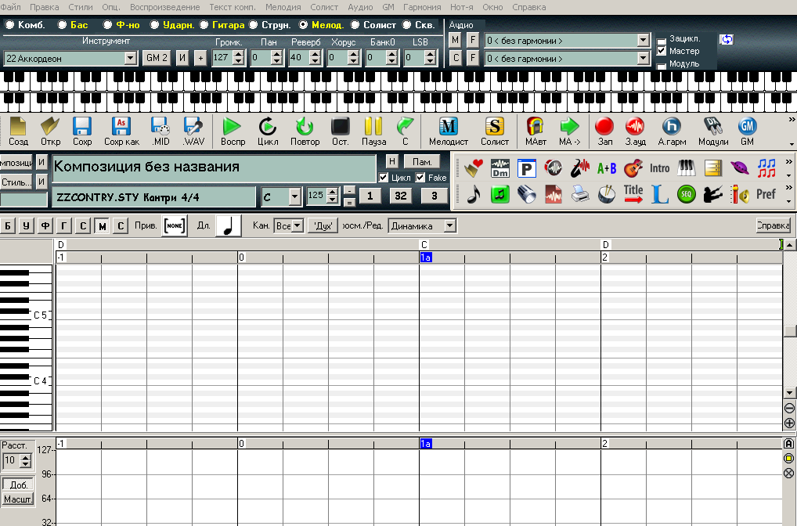

Вчитель. Продемонструйте результати своєї роботи.
(Учні демонструють результати творчих завдань )

VII. Закріплення нового матеріалу.
Вчитель. Якщо зіставити звучання та зміст усіх творів, що звучали на цьому уроці, то які висновки можна зробити про стильові (історичні, національні та композиторські) особливості кожного з них ?

VIII. Домашнє завдання.
Вчитель. Послухайте музику за власним вибором, зверніть увагу на втілені у творах почуття людини.

